**LAPORAN PRAKTIKUM MINGGU 1 INTERNET OF THINGS**

**PEMBUATAN SIMULASI LAMPU LALU LINTAS**

**MENGGUNAKAN WOKWI**



*Ilmi Ananda Putri Yuliani*

*233140707111029 / T4G*

*Fakultas Vokasi, Universitas Brawijaya*

*ilmiaananda@student.ub.ac.id*

**Abstrak**

Praktikum ini bertujuan untuk membuat *simulasi lampu lalu lintas* menggunakan platform *Wokwi*, yang merupakan alat *simulasi* berbasis web untuk proyek *Internet of Things (IoT)*. Simulasi ini melibatkan pemrograman mikrokontroler *(ESP32)* untuk mengontrol urutan nyala lampu merah, kuning, dan hijau sesuai dengan durasi yang telah ditentukan. Eksperimen ini menggunakan bahasa pemrograman C++ dalam Arduino IDE untuk mengatur logika kontrol lampu. Hasil *simulasi* menunjukkan bahwa lampu dapat berfungsi sesuai dengan urutan dan durasi yang diharapkan, meniru perilaku lampu lalu lintas nyata. Kesimpulan dari praktikum ini adalah *Wokwi* merupakan alat yang efektif untuk simulasi proyek *IoT,* terutama untuk pemula yang ingin mempelajari dasar-dasar pemrograman dan kontrol perangkat elektronik.

### **1. Pendahuluan**

#### **1.1 Latar Belakang**

*Internet of Things (IoT)* adalah teknologi yang semakin berkembang dan banyak digunakan dalam kehidupan sehari-hari, termasuk di bidang transportasi. Salah satu contoh penerapannya adalah sistem *lampu lalu lintas* cerdas, yang bisa mengatur lalu lintas secara otomatis agar lebih efisien dan aman. Dengan menggunakan mikrokontroler seperti *ESP32*, kita bisa membuat *lampu lalu lintas* bekerja secara otomatis sesuai dengan waktu yang ditentukan.

Pada praktikum ini, saya membuat *simulasi lampu lalu lintas* menggunakan *ESP32* di platform *Wokwi. Wokwi* dipilih karena memungkinkan kita untuk melakukan simulasi perangkat elektronik tanpa perlu menggunakan komponen fisik, sehingga lebih mudah dan praktis untuk belajar.

#### **1.2 Tujuan**

Praktikum ini bertujuan untuk:

1. Memahami cara mengendalikan *lampu lalu lintas* menggunakan *ESP32.*
2. Mempelajari bagaimana sistem *lampu lalu lintas* bekerja berdasarkan pengaturan waktu.
3. Membuat *simulasi lampu lalu lintas* di *Wokwi* dengan program yang sudah dirancang.
4. Mengetahui seberapa efektif *ESP32* dalam mengontrol perangkat elektronik seperti *lampu lalu lintas.*

### **2. Metodologi**

#### **2.1 Alat dan Bahan**

Dalam praktikum ini, alat dan bahan yang digunakan meliputi:

* ESP32 - Sebagai mikrokontroler utama untuk mengontrol lampu lalu lintas.
* Platform Wokwi - Sebagai alat simulasi berbasis web untuk membuat dan menguji rangkaian elektronik secara virtual.
* LED - Digunakan untuk mensimulasikan lampu lalu lintas (merah, kuning, dan hijau).
* Resistor - Untuk membatasi arus yang mengalir ke LED agar tidak rusak.
* Kabel Virtual - Digunakan untuk menghubungkan komponen-komponen dalam simulasi Wokwi.
* Laptop/Komputer - Sebagai perangkat untuk menulis program dan menjalankan simulasi.
* Arduino IDE - Sebagai software untuk menulis dan mengunggah kode program ke ESP32.

#### **2.2 Langkah Implementasi**

1. **Perancangan Sistem**

* Mendesain sistem lampu lalu lintas pada Wokwi dengan *ESP32* dan tiga LED yang mewakili lampu merah, kuning, dan hijau.
* Menentukan algoritma kendali berdasarkan waktu nyala setiap lampu.

1. **Pengkodean**

* Menggunakan fungsi digitalWrite() untuk mengontrol LED dan delay() untuk mengatur waktu pergantian lampu.

1. **Pengujian dan Simulasi**

* Menjalankan simulasi di Wokwi untuk memastikan sistem bekerja sesuai algoritma.
* Mengamati dan mencatat hasil simulasi untuk dianalisis lebih lanjut.

### **3. Hasil dan Pembahasan**

#### **3.1 Hasil Eksperimen**

Hasil simulasi menunjukkan bahwa sistem lampu lalu lintas bekerja sesuai yang diharapkan. Berikut adalah data hasil eksperimen: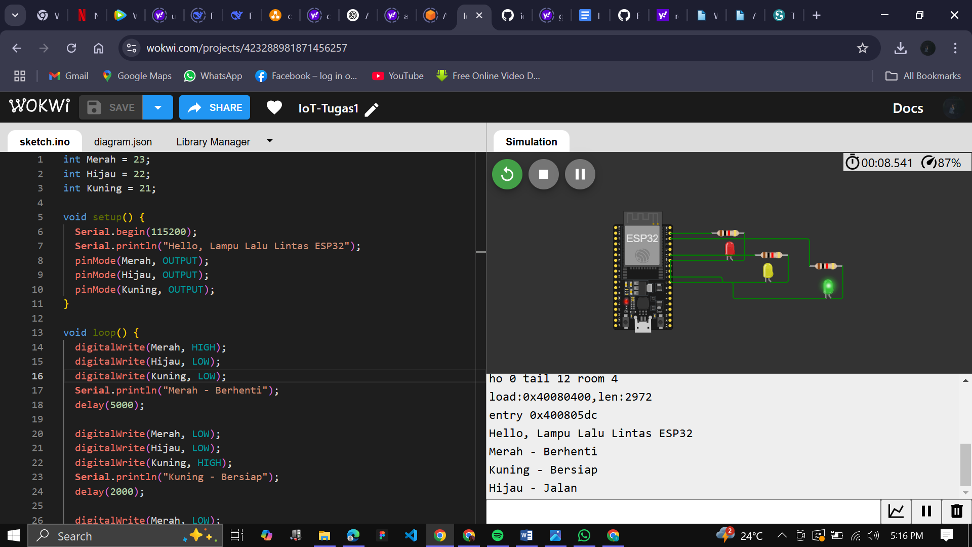

### 

### **4. Lampiran**

#### **4.1 Kode Program**

// Definisi pin untuk LED

#define RED_LED 23

#define YELLOW_LED 22

#define GREEN_LED 21

void setup() {

// Inisialisasi pin sebagai OUTPUT

pinMode(RED_LED, OUTPUT);

pinMode(YELLOW_LED, OUTPUT);

pinMode(GREEN_LED, OUTPUT);

// Mulai dengan semua LED mati

digitalWrite(RED_LED, LOW);

digitalWrite(YELLOW_LED, LOW);

digitalWrite(GREEN_LED, LOW);

Serial.begin(115200);

Serial.println("Traffic Light Simulation Started!");

}

void loop() {

// Lampu merah menyala selama 30 detik

digitalWrite(RED_LED, HIGH);

digitalWrite(YELLOW_LED, LOW);

digitalWrite(GREEN_LED, LOW);

delay(30000); // 30 detik

// Lampu hijau menyala selama 20 detik

digitalWrite(RED_LED, LOW);

digitalWrite(YELLOW_LED, LOW);

digitalWrite(GREEN_LED, HIGH);

delay(20000); // 20 detik

// Lampu kuning menyala selama 5 detik

digitalWrite(RED_LED, LOW);

digitalWrite(YELLOW_LED, HIGH);

digitalWrite(GREEN_LED, LOW);

delay(5000); // 5 detik

}